«Жас Қыран» және «Жас Ұлан» балалар мен жасөспірімдер ұйымына қабылдау бойынша
Анықтама
Желтоқсан айында Тәуелсіздік күніне орай 3 – сынып оқушыларын «Жас Қыран» және «Жас Ұлан» балалар мен жасөспірімдер ұйымына қабылдау жиыны өтті. «Жас Ұлан» ұйымының негізгі мақсаты - оқушылардың қоғамдық, әлеуметтік, танымдық және шығармашылық қабілеттерін дамыту. Ал міндеттері - әлеуметтік тәжірибені байыту және дамыту, мектептегі тәрбиелік әлеуетін жүзеге асыру болып табылады. Жиын Мемлекеттік гимнмен ашылды, одан соң ант қабылдау рәсімі өткізілді. Мектептің «Өзін – өзі басқару» ұйымының мүшелері галстук тақты. Жиын соңында патриоттық әндер шырқалып, құттықтау сөздер айтылды.

https://www.instagram.com/reel/C1GouhUtz_W/?igsh=MzRlODBiNWFlZA==

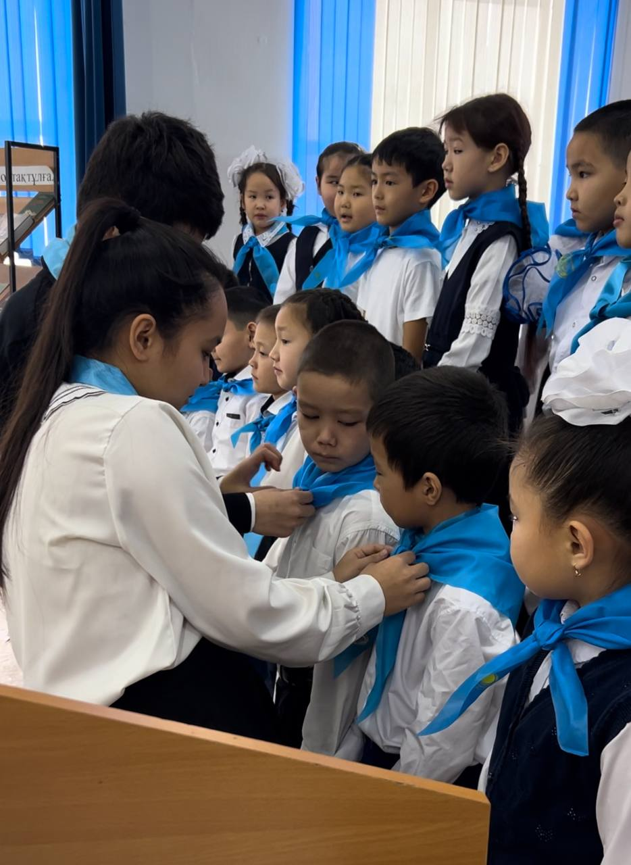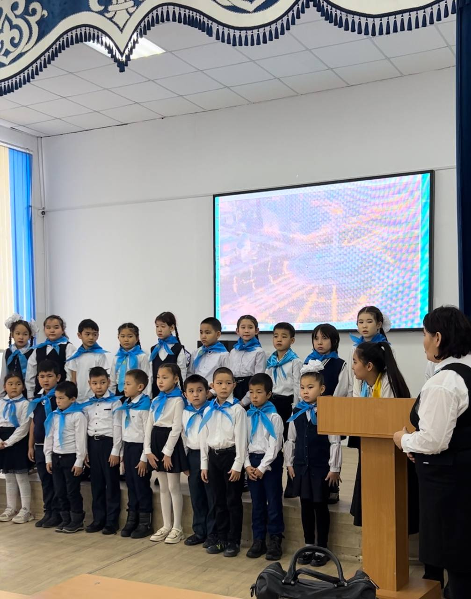

Тәлімгер: Тельгузинова М.Ш

